Unidade Curricular: | Programação WEB Responsiva
Professor: | Fernando Stela
Aula: | 03
Lista de Exercícios 02
- Digite o código a seguir no bloco de notas:

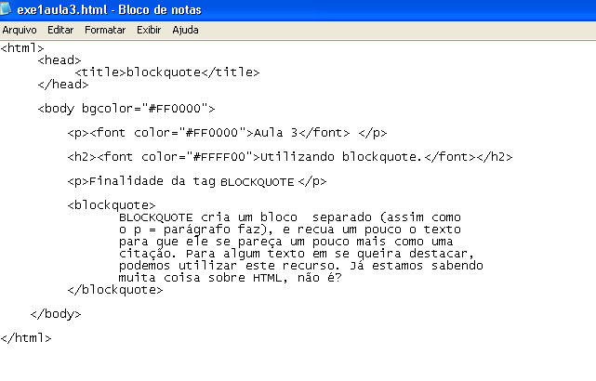

- Criar o arquivo exe2aula3.html. Agora, utilizando BLOCKQUOTE, descreva sobre qual o motivo de ter optado pelo curso de CIÊNCIA DA COMPUTAÇÃO (variar cor de fundo e de fonte).

- Criar o arquivo menuAULA3.html e adicionar hiperlinks para os arquivos exe1aula3.html, exe2aula3.html e os demais que serão feitos nesta aula.

- Criar hiperlinks, nos arquivos criados, para voltar para o menuAULA3.html

- Digitar os seguintes códigos:

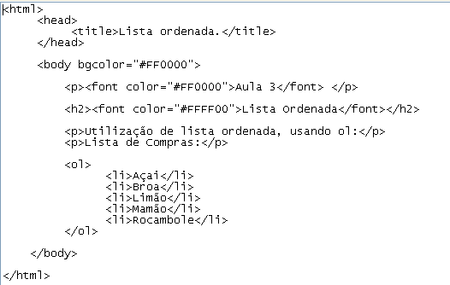

Agora, este código:
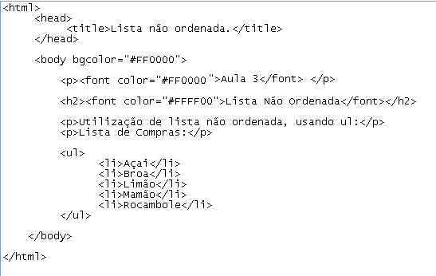
- Criar, então, uma lista ordenada numericamente com o nome de 4 amigos, e uma sem ordenação com o nome de 5 estados do Brasil.
- Criaremos agora, lista intercalada, digitando as tags a seguir:

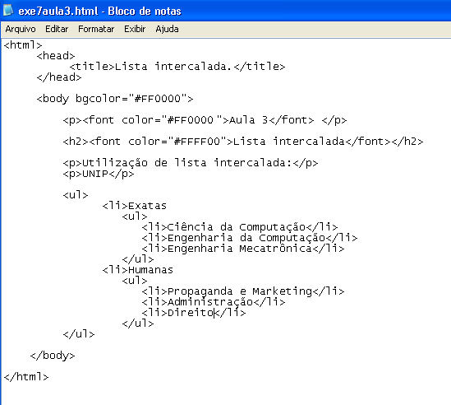

- Criar o arquivo exe8AULA3.html:
- segunda-feira
  - academia
  - revisão de conteúdo
  - criar novos arquivos HTML
- terça-feira
  - refletir sobre o que fiz no verão passado
  - encontrar amigos
  - correr
- quarta-feira
  - descansar, pois ninguém é de ferro
  - curtir namorada(o)

- Usando a marcação <pre>:

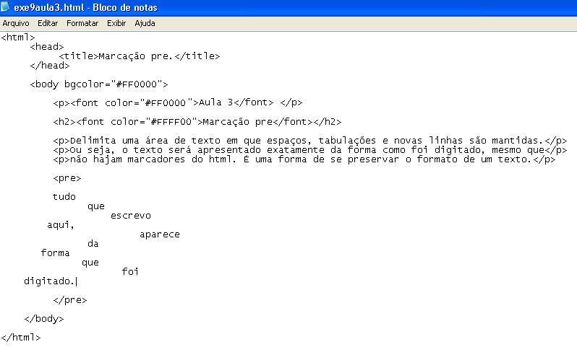

- Usando a marcação <pre>, faça:

ESTOU
MUITO
FELIZ
POR
ESTUDAR

PROGRAMAÇÃO WEB RESPONSIVA! ! !

